实验中学2018—2019学年第一学期八年级期末学情检测
物 理 试 题
（同学们：本试卷满分100分，考试时间为90分钟）
一、填空题.（每空2分，共30分）
1．现有由同种材料制成的A、B两金属球，其中一个是实心的，它们的质量分别为128g、60g，体积分别为16cm³、12cm³．实心球是 （填“A”或“B”）球．
2. 小明一天收看“新北方”节目时，看到记者报道这样一则消息：一行人被楼顶檐上的冰溜子砸成重伤．小明分析了冰溜子形成的原因．原来是雪后楼顶上集聚一层雪，白天在太阳照射下，一部分雪因 （填：“吸热”或“放热”）而会 （填一物态变化名称）成水，水从楼顶檐流下时又遇冷会 （填一物态变化名称）冰，这时要 （填：“吸热”或“放热”）．久之形成大冰溜子埋下安全隐患．
3.晚上，在桌上铺一张白纸，把一块平面镜放在白纸上，让手电筒的光正对着平面镜照射。从侧面看，__ __(填“平面镜”或“白纸”)比较亮，此时平面镜发生了__ _反射；如果手电筒离平面镜0.3 m，则它在镜中的像离手电筒__ __m。
4.一个实心金属球放在盛满水的杯子里，从杯中溢出10g的水，若把这个金属球放入装满煤油（ρ_{水}=1.0×10³kg/m³，ρ_{煤油}=0.8×10³kg/m³）的杯子里，溢出煤油的质量为 。
5.物理学中将物体在单位时间内速度的增加量定义为加速度。依据该定义，若某物体在t时间内速度从v₁增加到v₂，则加速度为，现有一小球从静止开始以3 m/s²的加速度加速运动2 s，则2 s末小球的速度为 .
6.献血是我国公民的一项义务，已知240 mL人体血液的质量是252 g，则人体血液的密度是__ __kg/m³，中学生体内的血液约为3 600 mL，其血液的质量约为__ __kg。
7.如下左图所示同学们自制一件小乐器，在8个相同的透明玻璃瓶中装有不同高度的水，用同样大小的力敲击8个玻璃瓶，会发出不同的声音，这“不同的声音”主要是指声音的 .
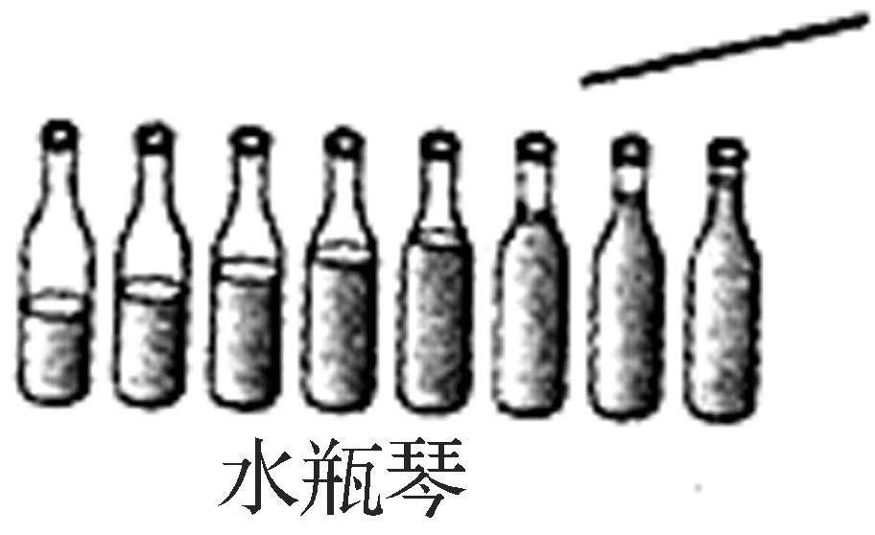 第7题 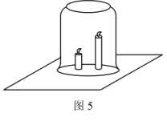第8题
8.点燃两支长度不同的蜡烛，将其固定在桌面上，如上右图所示。如果用玻璃烧杯将两支蜡烛罩在里面，发现较长的一支蜡烛先熄灭，这是由于燃烧产生的高温的二氧化碳气体的密度比空气密度要 ，从而二氧化碳气体 （填“上升”或“下降”）的缘故。
二、选择题（每题3分，共33分，每小题只有一个选项是正确的.）
9．2013年2月全国科学技术名词审定委员会拟将PM2.5正式命名为“细颗粒物”，细颗粒物粒径小于或等于2.5( )。
A．厘米 B．分米 C．毫米 D．微米
10．“风雨送春归，飞雪迎春到，已是悬崖百丈冰，犹有花枝俏”节选自一代伟人毛泽东的《卜算子·咏梅》，其中包含了凝固这种物态变化的是( )
A．风雨送春归 B．飞雪迎春到
C．已是悬崖百丈冰 D．犹有花枝俏
11．如下左图所示是物体AB经照相机镜头成像原理示意图，当AB沿主光轴远离镜头时，则物体上A点的像A′会沿什么方向移动( )
A．A′O B．A′F C．水平向右 D．水平向左
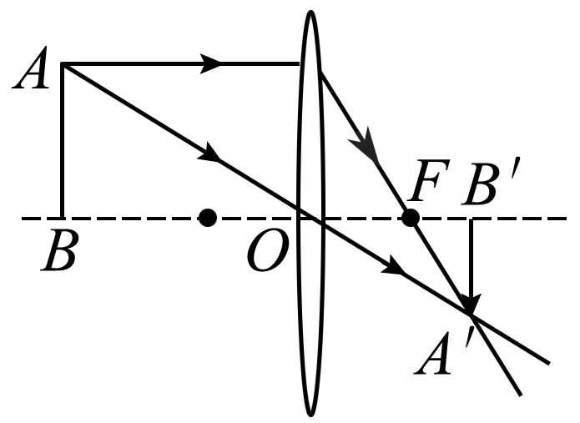 第11题 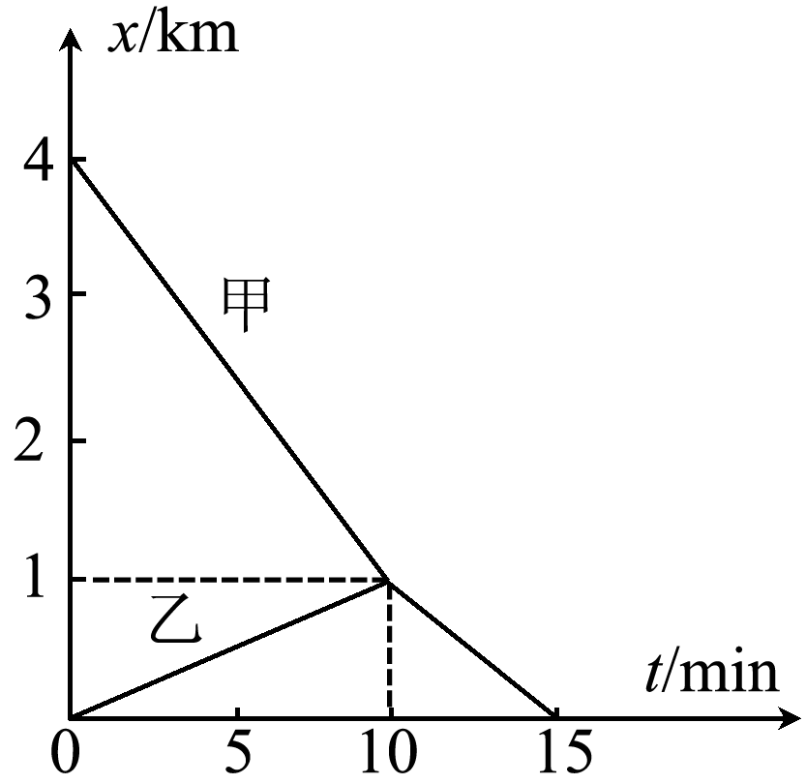第12题
12．甲同学骑自行车去看望乙同学，得知消息后，乙同学步行去迎接，接到后同车返回。整个过程他们的位置与时间的关系如上右图所示，据图可知( )
A．两同学在t＝15 min时相遇 B．相遇前甲的速度是乙的4倍
C．相遇后乙的速度是原来的1.5倍 D．整个过程甲的平均速度是乙的2倍
13．小华同学骑自行车沿河堤向下游行进，感觉无风，但堤上柳树的枝叶却在随风飘拂，此时的风向是( )
A．向下游 B．向上游 C．向对岸吹去 D．从对岸吹来
14．如下左图所示，小明将悬挂的轻质小球紧靠音叉，用小锤轻敲和重敲音叉时，小球弹开的角度不同。比较角度的大小是为了探究( )
A．声音产生的原因 B．响度和振幅的关系
C．音调和频率的关系 D．声音的传播是否需要时间
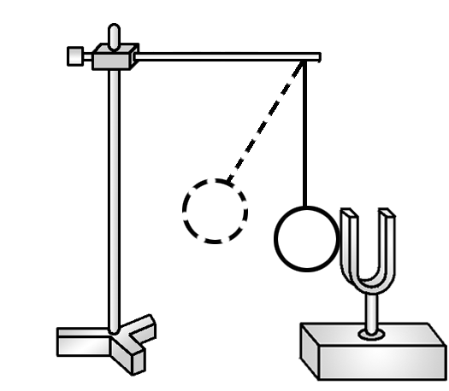 第14题 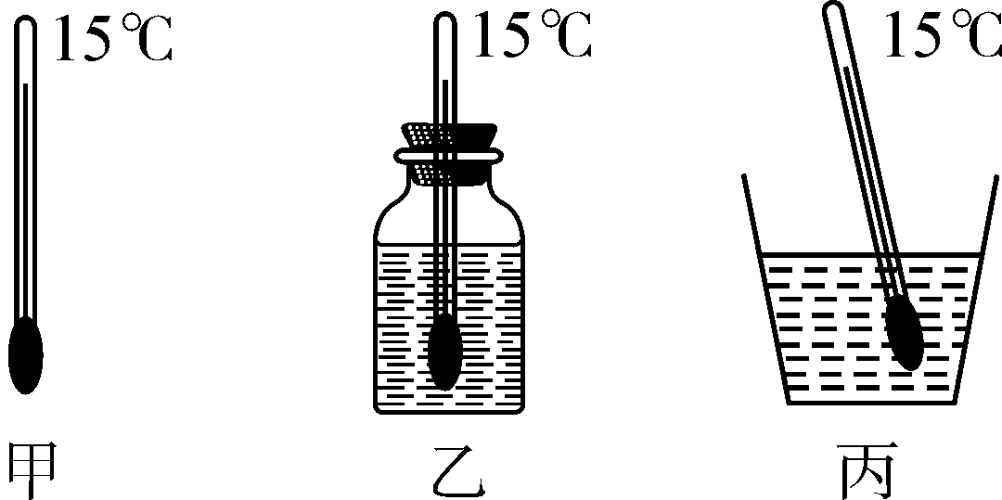 第15题 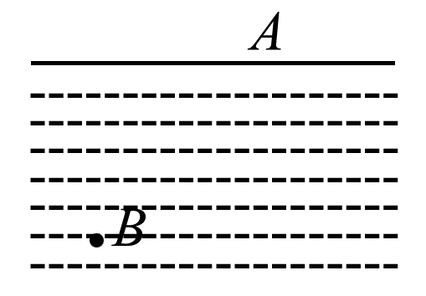第18题
15.房间里有甲、乙、丙三支温度计，其中只有一支温度计刻度不正确，如上中间图所示，将甲放在空气中，乙的玻璃泡插在密封于玻璃瓶中的酒精里，丙的玻璃泡放在盛有酒精的敞口容器中，它们的示数都是15 ℃，那么这支刻度不正确的温度计是( )
A．甲温度计 B．乙温度计 C．丙温度计 D．无法判断
16.下列跟密度有关的说法正确的是( )
A．燃烧天然气的家庭报警装置应放在灶台下方，因为天然气的密度比空气小
B．调配鸡尾酒时，质量大的一种酒沉在下面
C．部队行军时携带的压缩饼干与常用饼干相比，质量相同时体积更小
D．在测量油的密度实验时，测空杯的质量是必不可少的
17．将刚烧开的水倒入干冰(固态CO₂)中，水像重新沸腾一样，水中有大量气泡，同时水面有大量“雾气”，“雾气”通过鼓风机喷入舞台，即可制造“云雾缭绕”的舞台效果。下列说法正确的是( )
A．“雾气”是水蒸气 B．“雾气”是小冰晶
C．气泡内主要是水蒸气 D．气泡内主要是二氧化碳气体
18．如上右图所示，人眼在A处看见河里B处有一白色鹅卵石，现若使A处激光手电筒的激光照在白色鹅卵石上，则激光束应对着( )
A．正对B点 B．B点的上方 C．B点的下方 D．都可以
19.炎热的夏天，课桌上一个杯子中有一把金属勺，把热水瓶中的开水(略低于100 ℃)倒入杯中，一会儿金属勺熔化了。当杯中的水温降为室温(26 ℃)后，杯中凝固出一金属块。关于这种金属的下列判断正确的是( )
A．该金属熔点高于100 ℃ B．该金属熔点低于26 ℃
C．该金属凝固点高于100 ℃ D．该金属凝固点低于100 ℃
三、实验与探究（第20题4分，第21题——第24题，每空2分，共20分）
20.请完成下左图中光线经凸透镜折射的光路。
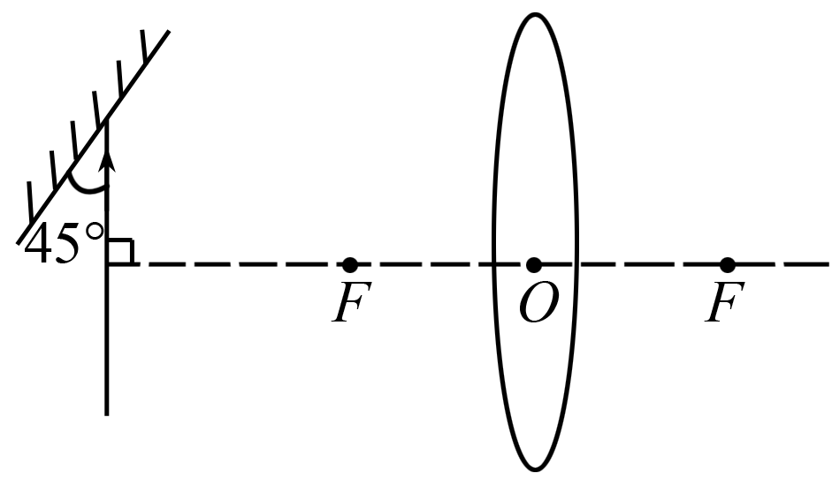 第20题 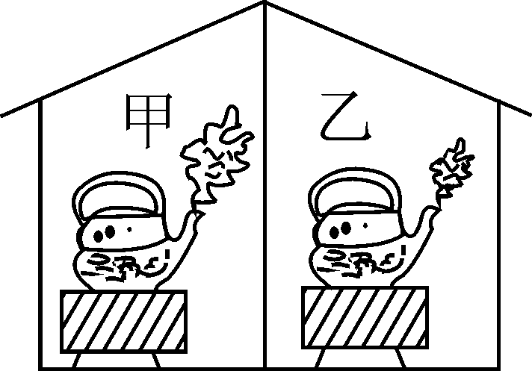第21题
21．观察上右图中水壶烧开水的情景，两壶中的水均已烧开，判断甲、乙两房间中，温度较高的房间是__ __，判断依据是__ __。
22．某温度下，A、B两种物质的质量与体积关系如下左图所示。则：
(1)由图可知，__ _(填“A”或“B”)物质的质量与体积成正比。
(2)体积均为2 cm³的A、B两种物质的总质量为_ __g。
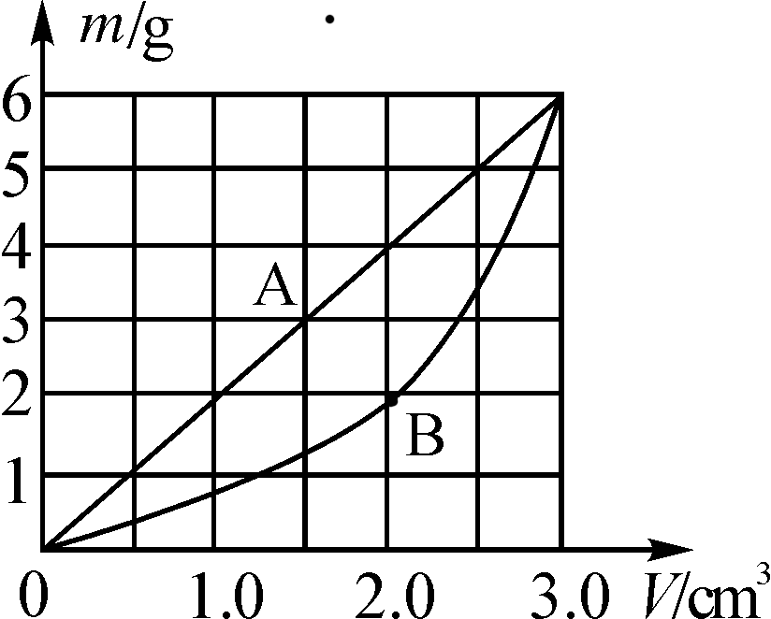 第22题 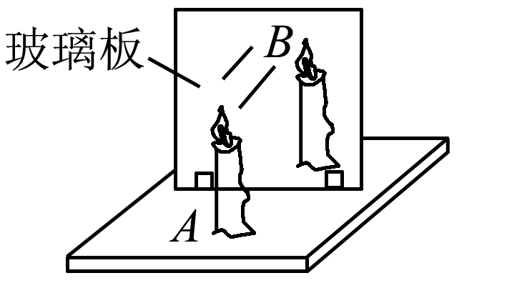第23题
23.如图是某学习小组探究平面镜成像特点的实验装置，A是点燃的蜡烛，B是与A完全相同但未点燃的蜡烛。
(1)此实验采用透明玻璃板代替平面镜，虽然成像不如平面镜清晰，但却能在观察到A蜡烛像的同时，也能观察到B蜡烛，巧妙地解决了__ _ __不易确定的问题。
(2)选取两支完全相同的蜡烛是为了比较像和物的__ ___关系。
24.小明妈妈为家里自酿了很多红葡萄酒，小明想知道自酿红葡萄酒的密度，于是和学习小组的同学们一起利用天平和量筒进行测量。他们的操作如下。
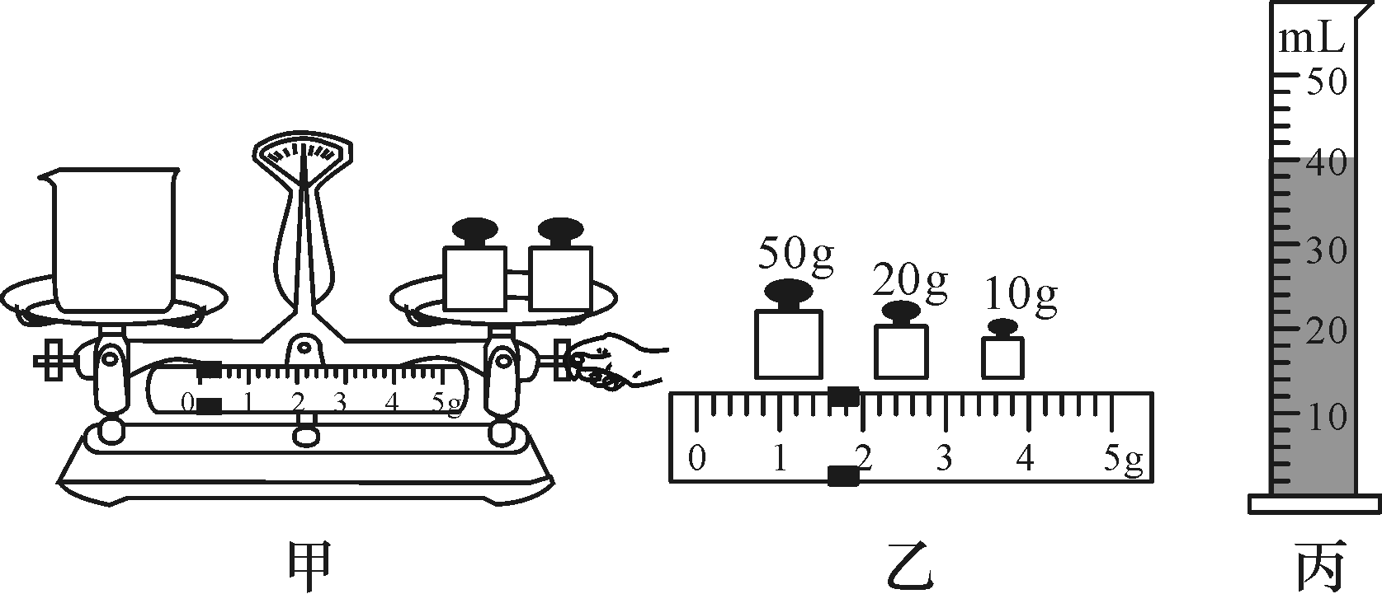第24题
(1)该实验的原理是_____ _________；
(2)小明用该装置测红葡萄酒的密度，步骤如下：①测出空烧杯的质量m₁；②向烧杯中倒入一部分红葡萄酒并测得其质量为m₂；③将烧杯中的红葡萄酒全部倒入量筒中；④读出量筒中红葡萄酒体积为V；⑤运用公式计算密度；
则小明所测量的红葡萄酒密度比真实值___ ____(填“偏大”或“偏小”)，理由是____________________ ________________________________________。
(3)小莹为了减小实验误差，将小明以上实验顺序作了合理调整，调整后的顺序应为
。
四、计算与应用（第25题6分，第26题7分，共13分）
( 温情提示：计算过程中，要有必要的公式和数据代入，否则会影响得分。)
25．从合肥到某地机场的路程为296 km，一辆小车以74 km/h的平均速度行驶了一半路程后，又以100 km/h的平均速度行驶完后一半路程。求：
(1)这辆小车从合肥到某地机场所需的时间是多少h？
(2)这辆小车从合肥到某地机场的平均速度是多少km/h？（结果保留一位小数）

26．为了保护环境，治理水土流失，学校环保小组测定了山洪冲刷地面时洪水中的平均含沙量(即每立方米的洪水中所含泥沙的质量)。治理环境前，他们共采集了40 dm³的水样，称得其总质量为40.56 kg，已知干燥的泥沙的密度ρ_{沙}＝2.4×10³ kg/m³，试求：
（1）此水样中泥沙的质量是多少kg？
（2）洪水中的平均含沙量。
八年级物理第一学期期末学情检测参考答案
- 填空题.（每空2分，共30分）
1.A 2.吸热、熔化、凝固、放热 3. 白纸、镜面、0.6
4. 8g 5. 6 m/s. 6. 1.05×10³、3.78
7. 音调 8. 小、 上升
二、选择题（每题3分，共33分，每小题只有一个选项是正确的.）
9.D 10.C 11.B 12.D 13.A 14.B 15.C 16.C 17.D 18.A 19.D[
三、实验与探究（第20题4分，第21题——第24题，每空2分，共20分）
20.略
21.乙、乙中“白气”少，水蒸气液化少__。
22. （1） A、 (2)6
23. (1)像的位置(像距)__、(2)大小
24. (1)ρ＝m/V、
（2）偏大、因为在把红葡萄酒从烧杯倒入量筒时烧杯内有残留，导致测量红葡萄酒的体积偏小、
（3）②、③、①、④、⑤或②、③、④、①、⑤
四、计算与应用（第25题6分，第26题7分，共13分）
25. 解：(1)t＝s/v＝296 km×0.5/74 km/h＋296 km×0.5/100 km/h＝3.48 h
(2)v＝s/t＝296 km/3.48 h＝85.1 km/h
26. 解：由题知：m_{沙}＋m_{水}＝40.56 kg ①
＋＝40×10^{－3} m³ ②
联立①、②成方程组，
解得m_{沙}＝0.96 kg
则洪水中的平均含沙量是24 kg/m³

